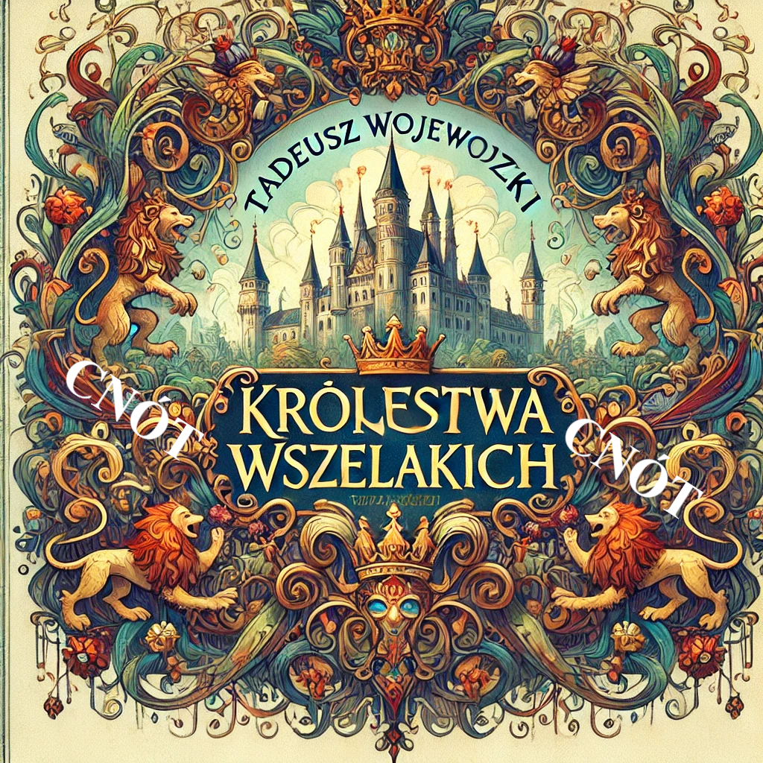

Tadeusz Wojewódzki

Królestwa Cnót Wszelakich

2024

Świat
Świat Królestwa Cnót Wszelakich jest światem realnym. W takim samym sensie w jakim realny jest Twój świat. Ten, w którym funkcjonujesz w codzienności. W którym czytasz te słowa. Realność oznacza bowiem naszą egzystencję w uwikłaniu problemów, jakie wypełniają nasze myśli, uczucia, troski, nadzieje, obawy i oczekiwania.
Otoczenie zmienia się każdego dnia i ono tworzy iluzję zasadniczej odmienności w naszym życiu. Zasadniczej różnicy między tym co było wczoraj, a jest teraz. Między tymi, którzy żyli w innych epokach, a nami. Między naszym dzieciństwem, a starością.
Tymczasem faktyczne różnice i podobieństwa między nami tkwią w sposobach myślenia. One decydują o tym -co jest, a co nie jest problemem. Co jest ważne tutaj i teraz, a co w perspektywie nieokreślonej czasowo przyszłości i przeszłości.
Dlatego proponuje Ci opowieść o sposobach myślenia przekazaną przez postaci -o takiej aparycji, ubiorze i kontekście, jakie sobie same wybrały. Tutaj liczą się tylko problemy jako takie. Ścieżki ich identyfikowania, rekomendowania zmian i sukcesów oraz porażek we wdrażaniu tych rekomendacji.
Jakość naszego życia zależy przede wszystkim od naszego sposobu myślenia. To czy potrafimy kształtować go równie skutecznie, jak świat zewnętrzny, zależy w dużej mierze od naszej o nim wiedzy- nazywanej często rozumieniem samego siebie.
Jeśli moja opowieść okaże się pomocna w tym procesie, to poleć ją bliskim osobom. A o mnie pomyśl z życzliwością.
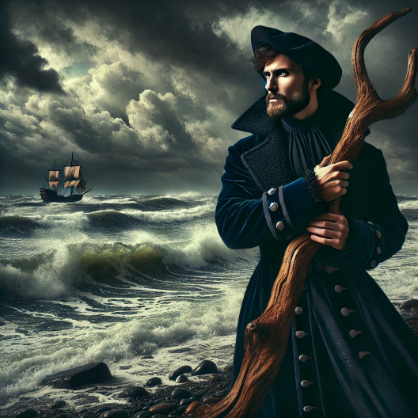
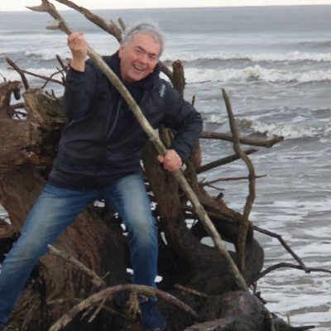
Rysunek 1. W realu powieściowym
Rysunek 2. W realu życiowym

A problem mamy jeden: Jak poznać roztropnie sposób myślenia zespołów, które wspólnie realizuje wytyczone cele? A robią to bez elementarnej wiedzy o fundamencie ich powodzenia życiowego i zawodowego, jakim jest sposób myślenia właśnie…

